PMX series

РУКОВОДСТВО ПОЛЬЗОВАТЕЛЯ
ДЛЯ МИКШЕРНОГО ПУЛЬТА

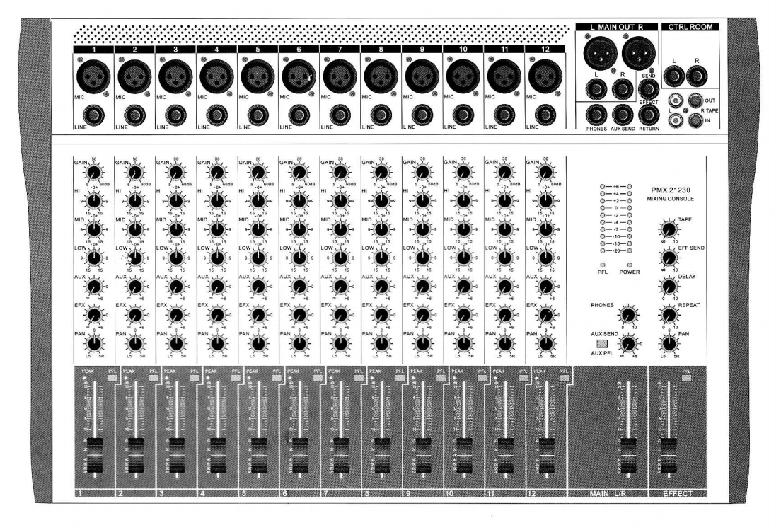

4, 6, 8, 12 КАНАЛЬНЫЙ
РУКОВОДСТВО ПОЛЬЗОВАТЕЛЯ

МИКШЕРНЫЙ АУДИО ПУЛЬТ ДЛЯ ПРОФЕССИОНАЛЬНОЙ РАБОТЫ НА СЦЕНЕ.
МАКСИМАЛЬНАЯ МОБИЛЬНОСТЬ НА КОНЦЕРТАХ НА ОТКРЫТОМ ВОЗДУХЕ.
ОПТИМАЛЬНЫЙ ВЫБОР ДЛЯ ВСЕХ МУЗЫКАНТОВ НА ДОМУ И В КОНЦЕРТНЫХ ЗАЛАХ.

Содержание

ПЕРЕДНЯЯ ПАНЕЛЬ…………………………………………………………………………..1
ЦЕНТРАЛЬНЫЙ МОДУЛЬ УПРАВЛЕНИЯ…………………………………………..…..2, 3
ТЕХНИЧЕСКИЕ ХАРАКТЕРИСТИКИ……………………………………………………….4
СТРУКТУРНАЯ СХЕМА……………………………………………………………………….5

ВНИМАНИЕ
ОПАСНОСТЬ ПОРАЖЕНИЯ
ЭЛЕКТРИЧЕСКИМ ТОКОМ.
НЕ ОТКРЫВАТЬ.

ВНИМАНИЕ: ВО ИЗБЕЖАНИЕ РИСКА ПОРАЖЕНИЯ ЭЛЕКТРИЧЕСКИМ ТОКОМ, НЕ ОТКРЫВАТЬ КРЫШКУ. ОСМОТР И РЕМОНТ ВСЕХ НЕИСПРАВНЫХ ВНУТРЕННИХ ДЕТАЛЕЙ ДОЛЖЕН ПРОВОДИТЬСЯ ТОЛЬКО ВЫСОКОКВАЛИФИЦИРОВАННЫМ ОБСЛУЖИВАЮЩИМ ПЕРСОНАЛОМ.

ПЕРЕКЛЮЧАТЕЛИ НА ПЕРЕДНЕЙ ПАНЕЛИ

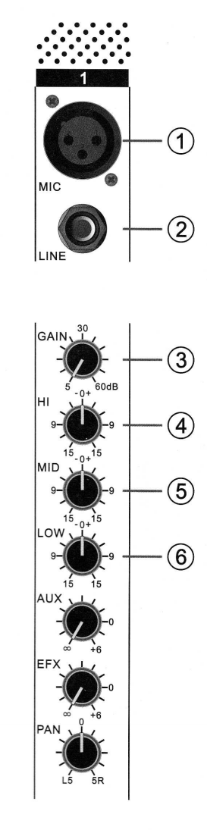
MIC – разъем для микрофона
Данные переключатели должны быть подключены к микрофонным разъемам XLR, которые используются для балансировки сигнала.

LINE – линейный сигнал
Данные переключатели быть подключены к таким источникам линейного уровня и клавиатуре другого музыкального инструмента.

GAIN – регулятор чувствительности
Данный переключатель выполняет функцию настройки чувствительности на входе каждого канала и поддерживает постоянный уровень входящего сигнала.

HIGH – регулятор высоких частот
Данный переключатель отвечает за управление высокими частотами на каждом канале. Всегда устанавливайте стрелку этого переключателя в положение на «12 часов». Вы также можете настраивать высокие частоты на основании речи говорящего, условий позиции прослушивания и состояния голоса диктора. Вращение переключателя по часовой стрелке повышает уровень частоты, и наоборот.

MID – регулятор средних частот
Данный переключатель отвечает за управление средними частотами на каждом канале. Всегда устанавливайте стрелку этого переключателя в положение на «12 часов». Вы также можете контролировать средние частоты на основании позиции прослушивания и состояния голоса диктора. Вращение переключателя по часовой стрелке повышает уровень частоты, и наоборот.

LOW – регулятор низких частот
Данный переключатель отвечает за управление низкими частотами на каждом канале. Всегда устанавливайте стрелку этого переключателя в положение на «12 часов». Вы также можете настраивать низкие частоты на основании речи говорящего, условий позиции прослушивания и предпочтений диктора. Вращение переключателя по часовой стрелке повышает уровень частоты, и наоборот.

AUX-канал (регулятор вспомогательных эффектов)
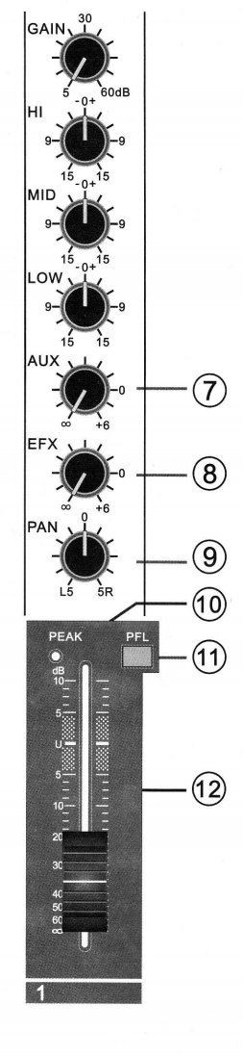
Данный поворотный регулятор уровня направляет сигнал с канала на AUX-шину. Сигнал направлен на каждый регулятор. Таким образом, AUX-канал не зависит от регулятора. Это удобно для односторонней связи или монитора.

EFFECT – эффект
При необходимости получить эффект эха на каждом канале, вы можете настроить уровень уже установленного эха.
(До тех пор, пока вы не начнете использовать эхо на каком-либо канале, поверните регулятор MON (регулятор посыла на мониторы) на позицию «0» на каждом канале).

PAN – регулятор баланса/панорамы PAN
Данный регулятор отвечает за распространение уровня сигнала между левым и правым каналами, что позволяет достигнуть эффекта стереозвука.

PEAK – лампочка PEAK – пик (кратковременный сигнал высокого уровня)
Представляет собой лампочку, указывающую уровень входного сигнала данного прибора (вне зависимости от сигнала на выходе) при настраивании уровня громкости посредством регулятора чувствительности GAIN.

PFL – предмикшерный контроль
Вы можете управлять сигналом только одного канала, на котором переключатель предмикшерного контроля PFL повернут в положение «ON – ВКЛ» на наушниках. (В это время, другие каналы автоматически вырезаются).

CHANNEL VOLUME – выходной уровень звукового канала
Эти регуляторы используются для настройки громкости звука на источниках сигнала, которые подключены к соответствующим каналам.

ЦЕНТРАЛЬНЫЙ МОДУЛЬ УПРАВЛЕНИЯ
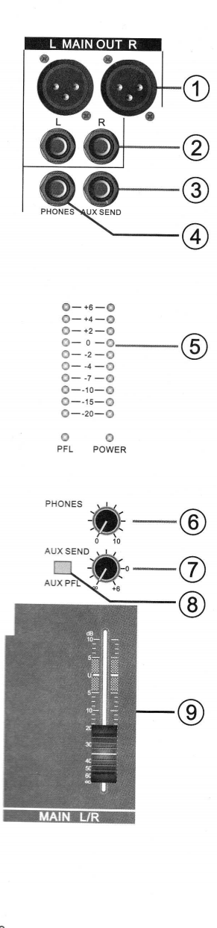
BALANCE OUTPUT – балансный выход
Представляют собой разъемы, служащие для посыла смешанных выходных сигналов на другой прибор (усилитель).

UNBALANCE OUTPUT – несимметричный выход
Представляют собой разъемы, служащие для посыла смешанных выходных сигналов на другой прибор (усилитель).

AUX OUT – разъем выхода AUX
Этот разъем должен быть подключен к входному разъему на усилителе AUX, когда используется отдельный AUX-усилитель.

HEAD PHONES JACK – разъем для наушников
Используется для управления основным сигналом и для индивидуального контроля над каждым каналом с помощью стандартного кабеля PFL.

LEVEL METER – индикатор уровня
Представляет собой лампочку, указывающую уровни выходных сигналов на правом и левом канале, а также условия эксплуатации прибора. Таким образом, вы можете видеть все условия выходных сигналов своими глазами.
Убедитесь, чтобы уровни сигналов на выходе не превышали своих значений на светодиодном индикаторе LED.

HEADPHONE LEVEL – регулятор уровня наушников
Используется для настройки громкости выхода звука на наушники.

AUX LEVEL – регулятор уровня на AUX-канале
Используется для настройки громкости на вспомогательном выходе.

PFL SELECT BUTTON – кнопка выбора предмикшерного контроля
Нажмите кнопку, чтобы выбрать уровень источника звука и послать сигналы с левого/правого канала для предмикшерного контроля.

MASTER VOLUME (L/R) – регулятор громкости (левый/правый канал)
Используется для настройки уровня громкости смешанных выходных сигналов (на правом/левом канале) и посыла соответствующих сигналов на входной канал основного усилителя.

CTRL RM – выходы на студийные мониторы и наушники
Этот разъем должен быть подключен к входному разъему усилителя контроля при использовании отдельного усилителя контроля.

EFF SEND – выход для посыла эффектов
Эти выходы должны быть подключены к внешнему цифровому ревербератору и оборудованию, отвечающему за производство эффектов.

EFF RETURN – возврат эффектов
Эти выходы должны быть подключены к внешнему цифровому ревербератору и оборудованию, отвечающему за производство эффектов.

RECORD PIN JACK – гнездо записи сигнала
При записи смешанного выходного сигнала этот разъем должен быть подключен к кассетной деке.

PLAY PIN JACK – гнездо воспроизведения сигнала
При воспроизведении этот разъем должен быть подключен к кассетной деке.

AUX IN – разъем подключения внешнего сигнала
Вы можете настроить звук входного сигнала AUX посредством подключения к гнезду дополнительного входного сигнала AUX IN.
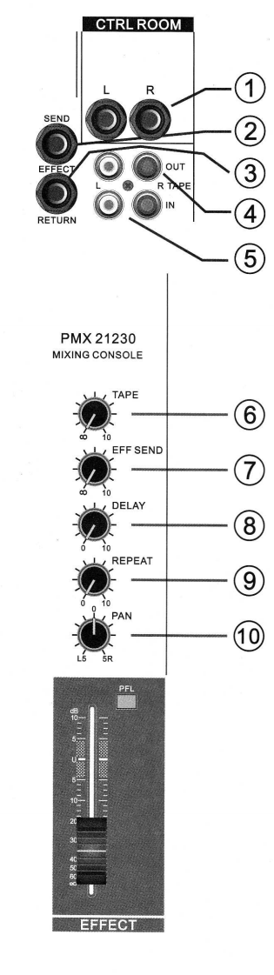
EFF SEND – выход для посыла эффектов
Используется для настройки громкости эха на разъеме SEND.

REPEAT – повтор
Используется для настройки частоты повтора эха. Слишком много повторов эха при синусоидальном сигнале может вызвать слышимое искажение звука. Пожалуйста, настраивайте частоту правильно.

DELAY – задержка
Используется для настройки временного промежутка повтора эха. Среднее положение (5) может быть самым эффективным.

PAN – регулятор баланса/панорамы PAN
Данный регулятор отвечает за распространение уровня сигнала между левым и правым каналами, что позволяет достигнуть эффекта стереозвука.

PFL – предмикшерный контроль
Если вы хотите проконтролировать эхо и звук на внешнем эффекторе, вы можете настроить этот регулятор посредством наушников.

EFF/RETURN – регулятор возврата эффектов
Используется для настройки громкости эха при подключении звука к разъему RETURN.

POWER SUPPLY INPUT SOCKET – гнездо электропитания
Подключите блок питания к этой розетке. Перед подключением к микшерному пульту убедитесь, чтобы блок питания не был включен в сеть.

POWER ON/OFF SWITCH – переключатель питания (ВКЛ/ВЫКЛ)
Этот переключатель включает и отключает питание установки.

AC INPUT - Разъем AC INPUT – для подключения сетевого шнура

USE POWER SUPPLY - Используйте источник питания

WARNING: TO REDUCE THE RISK OF ELECTRIC SHOCK DO NOT EXPOSE THIS APPARATUS TO RAIN OR MOISTURE. THIS APPARATUS MUST BE EARTHED BY THE POWER CORD. - Внимание: Во избежание риска поражения электрическим током, не подвергайте этот прибор влиянию неблагоприятных погодных условий (дождь или влажность). Этот прибор необходимо заземлить посредством кабеля питания.

ТЕХНИЧЕСКИЕ ХАРАКТЕРИСТИКИ

МОДЕЛЬ  СОСТОЯНИЕ | Каналы 4 / 6 / 8 / 12
Чувствительность на входе | -60дБм ~ -40дБм
Уровень номинального входного сигнала | Mic -60дБм  Line -20дБм  Eff Ret -20дБм  Aux In -20дБм  Tape In -10дБм
Уровень номинального выходного сигнала | Eff Send -10дБм  Aux Send 0дБм
Подавление синфазного сигнала | -70дБм
Выходное напряжение (части микшера) | 4Вт макс.
Отношение «сигнал/шум» | ≥80дБ
Суммарный коэффициент гармонических искажений (1КГц полной мощности) | менее 0.03%  (при 1 КГц)
Частотная характеристика | 20Гц-20КГц±3дБ
Наушники | 7В/220В Ω
Параметрический эквалайзер | Hi (выс) ± 15дБ/12КГц  Mid (ср) ± 15дБ/2.5К  Low (низ) ± 15дБ/80КГц
Потребление мощности | 30Вт
Питание | AC 220-240В (переменного тока) 50/60 Гц

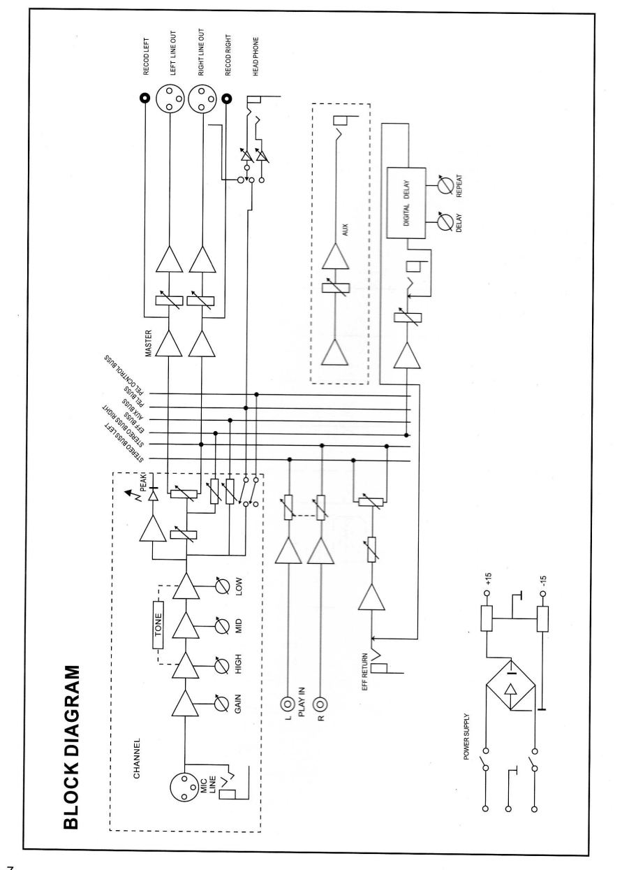
Линия микрофона

Пик
Воспроизведение

Тон
П
Л
Л

Шина PFL-контроля
PFL-шина
AUX-шина
Шина EFF (эффект)
Шина STEREO для правого канала
Шина STEREO для левого канала
Канал
Запись Л канала
Линейный выход Л канала

Линейный выход П канала
Запись П канала

Наушники

Задержка Повтор
Возврат эффектов
Источник электропитания
Цифр. задержка
Чувствит. Высокие Средние Низкие

СТРУКТУРНАЯ СХЕМА

